**Dostawa, montaż, instalacja oraz uruchomienie fabrycznie nowego klimatyzatora**

**w KPP Tomaszów Lubelskim.**

|  |  |
| --- | --- |
| - kondygnacja, pokój | I piętro, pom. nr 142, na ścianie od strony korytarza |
| - odległość do jednostki zewnętrznej | Opcja nr 1 – ok. 25 mb.  Opcja nr 2 – ok. 50 mb. |
| - odległość do zasilania energetycznego | ok. 20 mb,  zasilanie wykonać od istniejącej rozdzielnicy R1.2  na I piętrze, zabezpieczone wyłącznikiem różnicowo-prądowym z członem nadprądowym |
| - sposób odprowadzania wody | do istniejącej w serwerowni rury odprowadzającej wodę, odległość ok. 3mb. |
| - jednostka zewnętrzna na dach czy ścianę zewnętrzną | Do wyboru przez Wykonawcę:  Opcja nr 1 – na dach, poziomo korytarzem i szachtem pionowym;  Opcja nr 2 – na ścianie zewnętrznej, nad dachem od strony zachodniej budynku |

1. Umiejscowienie jednostki wewnętrznej (na wysięgnikach):

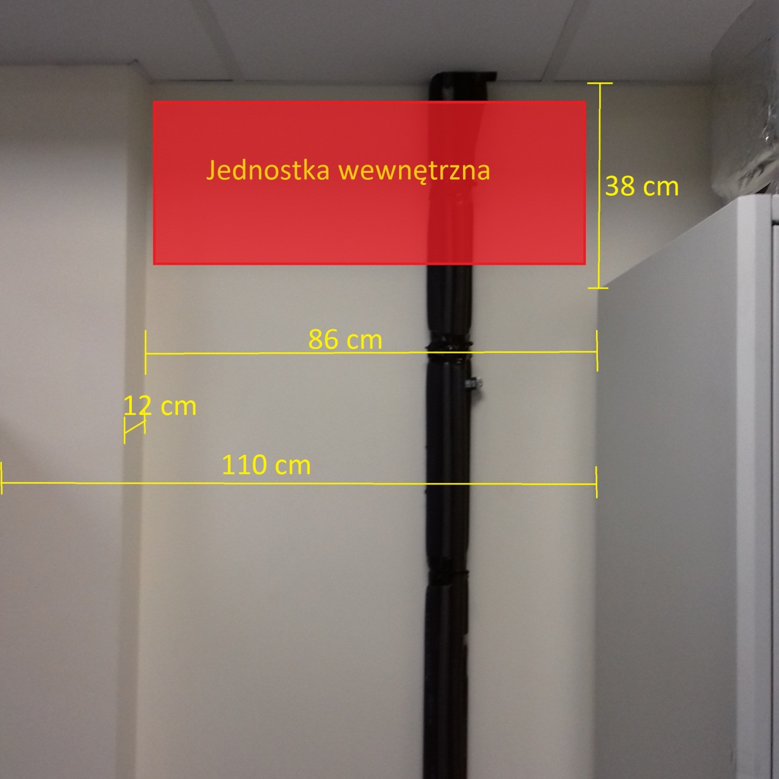

1. Umiejscowienie jednostki zewnętrznej (opcja nr 1 – na dachu):

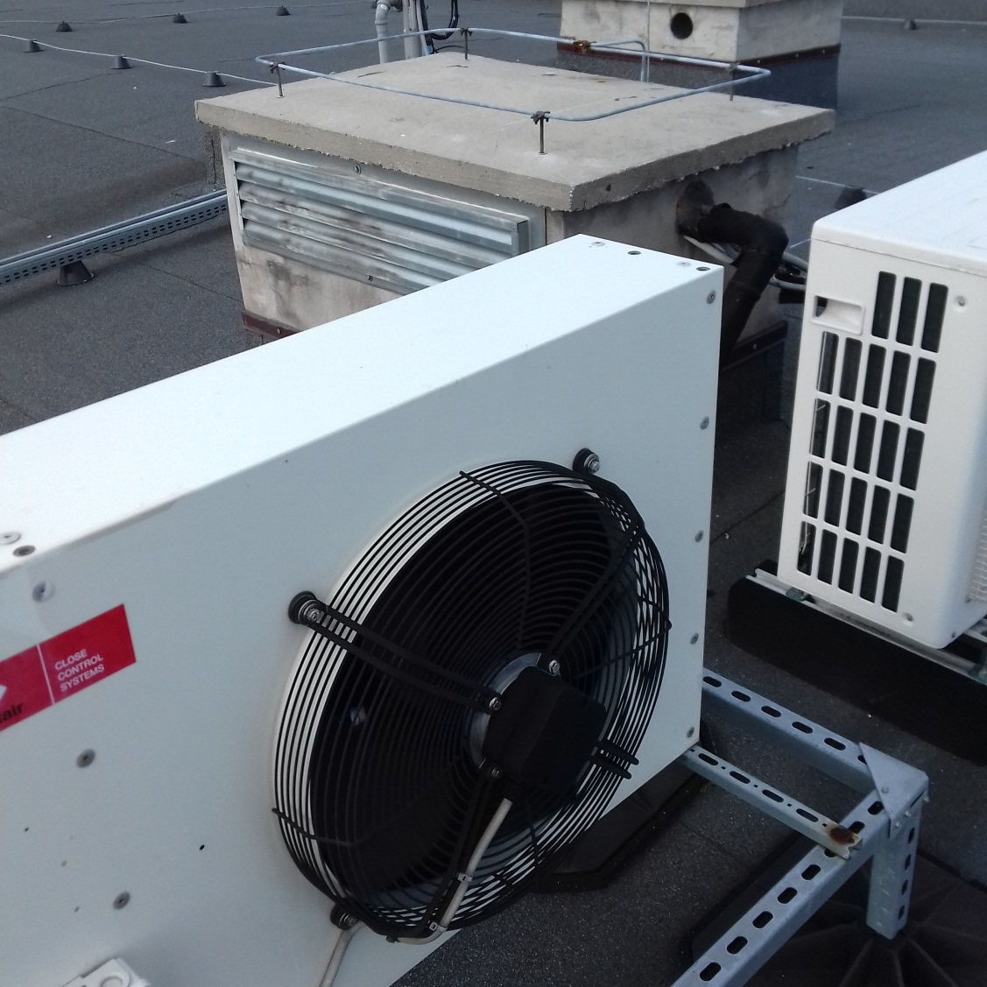

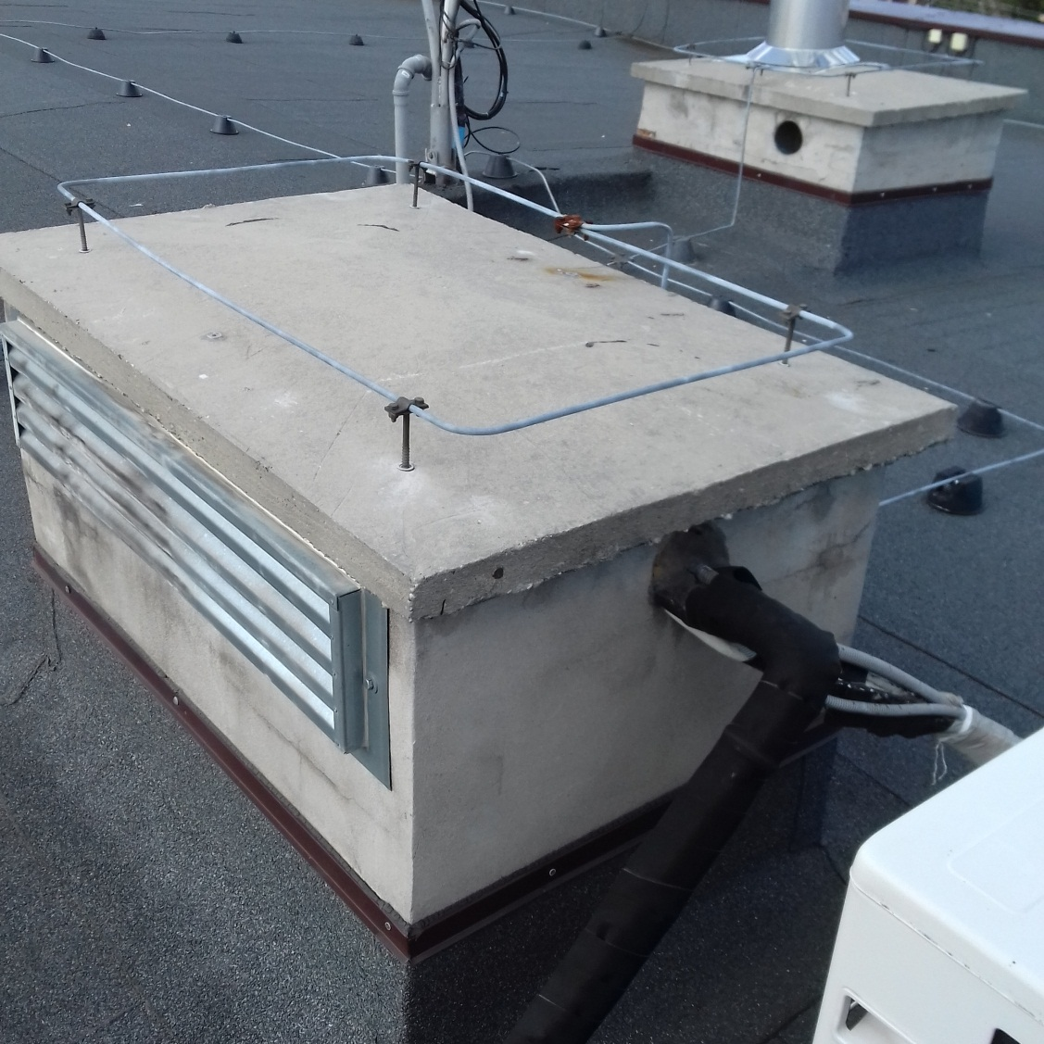

1. Umiejscowienie jednostki zewnętrznej (opcja nr 2 – na ścianie):

